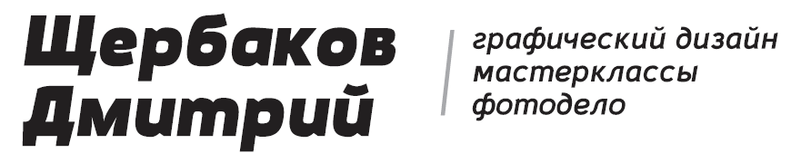

ТЕХНИЧЕСКОЕ ЗАДАНИЕ: Проведение
архитектурной
фотосъемки

Приложение № ___
от « ___ » _______________ 201__ г.
к Договору № _____ от « ___ » _________ 201__ г.

Клиент: (в том числе разные варианты написания названия, даже не правильные, но используемые в СМИ)
Брэнд: (в том числе разные варианты написания названия, даже не правильные, но используемые в СМИ)
Продукт: (в том числе разные варианты написания названия, даже не правильные, но используемые в СМИ)
Название кампании: (рабочее название рекламной кампании)

В данном бланке оговариваются требования клиента к создаваемому авторскому произведению в области фотографии. Для обозначения требований необходимо дать пояснения по всем пунктам бланка. Внимательно продуманное задание позволит получить ожидаемый результат вовремя.

Данный бриф составляется для правильного и своевременного выполнения исполнителем поставленной задачи. Бриф утверждается заказчиком для того, чтобы исполнитель ясно представлял задачи, стоящие перед ним. Бриф - это официальное задание исполнителю.

Масштаб деловых интересов предприятия
Региональный
Национальный
Международный

Объекты фотографии

Наименование рекламируемого объекта/марки

Описание рекламируемого объекта

Задачи, поставленные перед фотографией / основная идея

Количество фотографируемых объектов / субъектов

Требования к получаемым фотографиям

Формат

Ожидаемое ощущение

Акцент

Отношение к работам конкурентов

Количество ракурсов на артикул

Применить

Специальные фоны и реквизит для съемки, перечислите:

Есть ли определенные требования к компоновке сюжетов и постановке освещения?
(съемка всех предметов в одном ракурсе для каталога, съемка на определенном фоне, съемка под обтравку, создание красивых композиций или натюрмортов, и т.д.)

Какие особенности продукта нужно показать (подчеркнуть) на фотографиях?
(определенные качества, цвет, форма, и т.д.)

Где будет проходить съемка?

Фон

Если предполагается задействовать на съемках актеров (моделей), каковы будут ваши пожелания к их внешнему виду?(возраст, пол, внешность, характер, и т.д

Есть ли какие-то ограничения при фотосъемках, или чего следует избегать при показе объектов на фотографиях?

Работа над фотографией
- Минимальная обработка
- Обтравка изображений по контуру
- Цветокоррекция и предпечатная подготовка
- ЧБ, сепия или другие цветовые решения
- Полная подготовка фото (постпродакшн) для использовании в дизайне (рекламном макете и т.д)

Проводили ли вы раннее для фотосъемку для продукта, если да,
то вложите результаты работы

Укажите примеры фотографий, которые по стилю,
на ваш взгляд наиболее соответствуют Вашей задаче
В идеале в архив и в облако

Дополнительные моменты
- Наличие стилиста на съёмке
- Наличие визажиста на съёмке
- Наличие режиссера, арт директора
- Съёмка в сжатые сроки
- Другое:

Уберите лишние пункты

Коментарии / пожелания

Сроки исполнения

Дата предоставления чернового варианта

Дата предоставления финального варианта

Целевая группа воздействия

Физические лица:

Возраст___________________________

Пол ______________________________

Социальный статус________________

Месячный доход на члена семьи_________

Особенности___________________________

Корпоративные потребители (их характеристика)

Другие юридические (законные) требования

После заполнения брифа, отправьте его по адресу hello@sherbakov.info

Дата составления брифа: _______________________________

Исполнитель: Заказчик:
________________________________________________________________________________________________________________________________________________________________________________________________________________________________________________________________________________

_____________________ () _____________________ (_________________)

М.П. М.П.

